Onderzoeksverslag

– Critical sections –



Student: A.W. Janisse
Studentnummer: 2213829
Instelling: Fontys hogescholen te Eindhoven
Opleiding: ICT & Technology
Docent: Dhr. Erik Dortmans

Opdracht: 3, Critical sections
Datum: 10 maart 2015
Inleiding

In deze opdracht wordt de problematiek van “critical sections” onderzocht die optreedt wanneer processen (of threads) data delen.

Taken

In dit document wordt een aantal zaken onderzocht aan de hand van een aantal opdrachten. Specifiek wordt het volgende onderzocht:

- Shared memory aan de hand van een aantal opdrachten;
- Implementatie van een programma met gebruik maken van het Dekker algoritme;
- Critical sections aan de hand van een aantal opdrachten.

Testprogramma

Om de opdracht uit te voeren is er een C programma gebruikt. Dit programma is als source aangeleverd door school en door mij zelf gecompileerd met de opdracht: gcc shm.c -o shm -lrt. De compiler optie -lrt zorgt ervoor dat de er gecompileerd wordt met de POSIX Real-time extension.

De compilatie heeft een executeerbaar programma opgeleverd welke tijdens deze opdracht wordt gebruikt. Als het programma gestart wordt wordt er een menu met keuzes getoond. De getoonde keuzen zijn de volgende:

n new Creeert een nieuwe shared memory
o open Open bestaande shared memory
w wite Schrijf data in de shared memory
r read Lees de data uit de shared memory
c close Sluit de shared memory
u unlink Verwijderd shared memory
h help Toont het keuze menu
q quit Sluit het prgramma af

Gedurende de opdrachten zal, indien noodzakelijk, specifieker op de keuzes worden ingegaan.

Uitwerking opdrachten

Opdracht 2.1 – POSIX shared memory

Als eerste zal worden onderzocht of het mogelijk is om met het geleverde programma via shared memory data uit te wisselen. Hiervoor zijn twee shells geopend waarin het programma shm uitgevoerd is. In afbeelding 1 zijn deze twee shells te zien.

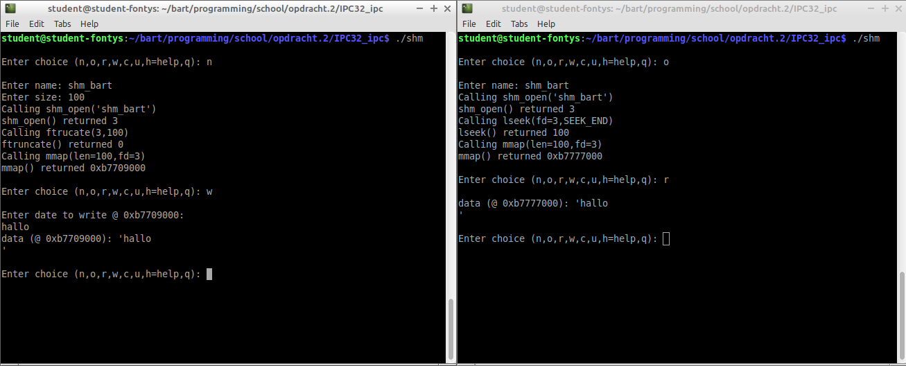Afbeelding 1
In de linker shell heb ik middels de menukeuze 'n' een nieuwe shared memory van 100 bytes aangemaakt. De naam die ik hiervoor gebruikt het is shm_bart. Vervolgens heb ik via de menukeuze 'w' de tekst hallo in het shared memory geschreven.

In de rechter shell heb ik middels de menukeuze 'o' de shared memory shm_bart geopend. Hierna is met de menukeuze 'r' de data uitgelezen. Het resultaat is hallo. Hiermee is dus aangetoond dat het werkt.

Antwoorden op de vragen

- Als je in een tweede proces een stuk shared memory opent dat al gecreëerd is, hoe wordt dan de lengte ervan achterhaald?

Om op deze vraag antwoord te geven is er in de broncode gegekeken. Hierin is te zien dat met de functie lseek() de grootte van de aangemaakte shared memory wordt opgevraagd. Afbeelding 2 is toegevoegd om dit te verduidelijken.

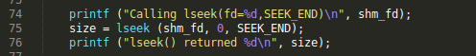Afbeelding 2

Hierbij is SEEK_END gebruikt om de grootte te verkrijgen.
- Waar kan je het shared memory in het filesysteem terugvinden?

Omdat alles in linux een file is, is de shared memory ook een file. Om te zoeken waar de shared memory zich bevindt is de zoekopdracht gegeven zoals die te zien is afbeelding 3. Deze afbeelding toont hiervaan ook het resultaat.

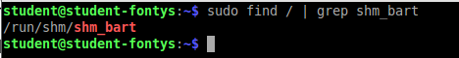Afbeelding 3

- Wat zie je als je een hexdump van die file maakt?

De hexdump is gemaakt met de opdracht od. Om deze ouput in een hexadecimaal formaat te krijgen is deze opdracht als volgt gestart: od -A x -t x1z -v shm_bart. Het resultaat hiervan is te zien in afbeelding 4.
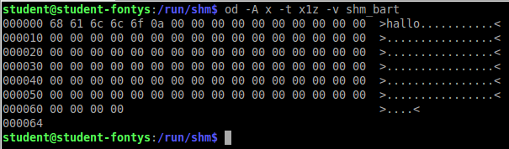Afbeelding 4

In deze afbeelding is duidelijk de inhoud van de file te zien, namelijk 'hallo'. Ook is de lengte te zien deze is 0x64 (100) bytes lang.

Vervolgens zijn er twee programma's, shm_a en shm_b, geschreven. Deze doen ieder het volgende:

- Programma A creëert een stuk shared memory, schrijft dit vol met het alfabet (in kleine letters), wacht tot er een hoofdletter A aan het begin staat, verwijdert het shared memory en stopt.
- programma B opent hetzelfde shared memory, wacht tot er een kleine letter a vooraan staat, zo ja: leest de rest van het shared memory, maakt van de kleine letter a een hoofdletter A en stopt.

Afbeelding 5 toont het resultaat van de uitvoer.

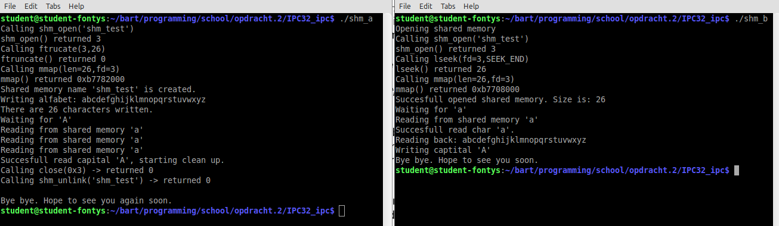Afbeelding 5
Met het commando od -A x -t x1z -v shm_test is een dump gemaakt van de shared memory file na het starten van proces a. Afbeelding 6 laat zien dat het gehele alfabet daadwerkelijk netjes is geschreven.

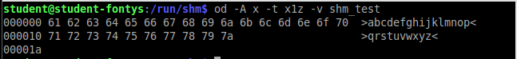Afbeelding 6

In bijlage zijn van beide programma's de broncode toegevoegd.

Opdracht 2.2 – Dekker

Voor deze opdracht zijn de volgende twee programma's geïmplementeerd:

P0:
void main(void)
{
printf ("1\n");
printf ("3\n");
printf ("5\n");
}
P1:
void main(void)
{
printf ("2\n");
printf ("4\n");
printf ("6\n");
}

Om de uitvoer van beide programma's in een shell te krijgen is in een van de shells het commando tty gegeven. Hierna zijn in weer twee andere shells de programma's opgestart. Beide programmas' hebben een redirect naar /dev/pts/4. Afbeelding 7 laat het resultaat hiervan zien waarbij duidelijk is dat de volgorde 1, 3, 5, 2, 4 en 6 is.

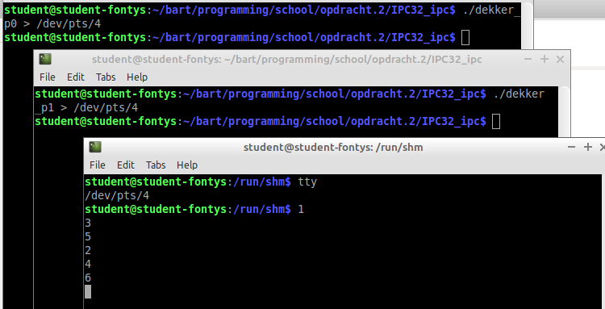Afbeelding 7

Vervolgens zijn beide programma's aangepast zodat ze met elkaar kunnen synchroniseren middels het shared memory. Zoals in figuur 8 te zien is is de ouput nu inderdaad 1, 2, 3, 4, 5, en 6.

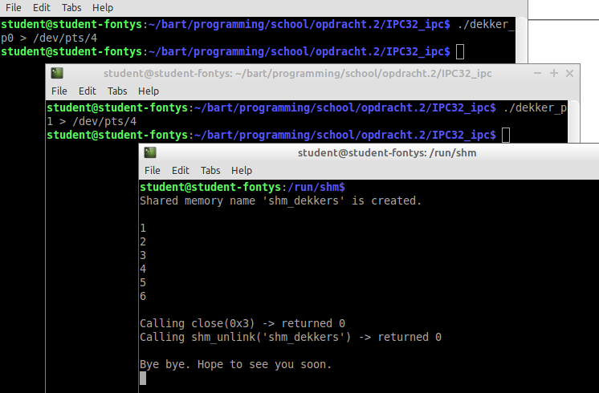Afbeelding 8

In bijlage zijn van beide programma's de broncode toegevoegd.

Opdracht 2.3 – Critical Section

de code die hieronder staat garandeert geen Mutual exclusion. Ik zal van beide processen een code statement volgorde geven om aan te tonen beide processen in de critical section kunnen komen.

Het uitgangspunt voor beide processen is als volgt:

bool vlag[2] = { false, false }; // vlag[0] = false en- vlag[1] = false
bool erin[2] = { false, false }; // erin[1] = false en erin[1] = false

Aanname is dat beide processen met dezelfde prioriteit uitgevoerd worden en dat de processor per clock de regel code uit kan voeren. Vervolgens ga ik er van uit dat zodra een proces op een regel code komt, dat deze regel dan ook wordt uitgevoerd.

Als eerste een korte analyse om te onderzoeken hoe de processen het beste gestart kunnen worden. In de analyse zijn een aantal stellingen gegeven en onderbouwd. Deze is als volgt:

- Proces 0 zal de while loop van regel 11 ingegaan als erin[1] of vlag[1] true is. Als erin[1] true is dan zal het proces in de wile loop blijven tot erin[1] weer false wordt. De enige plek waar erin[1] false kan worden is na de CriticalSection op regel 20 van proces 0. Als dit gebeurt zal proces 0 dus altijd wachten op proces 1 waardoor mutual exclusion gegarandeerd is.

- Vlag erin[1] kan alleen true worden op regel 8 van proces 0. Proces 0 kan alleen op regel 8 komen als vlag[1] true is. Het true maken van vlag[1] kan alleen binnen proces 1 op de regels 4 en 14.

- Proces 0 moet in ieder geval regel 6 moet uitvoeren zijn voordat proces 1 zijn regel 4 uitvoert omdat anders vlag[1] true zal zijn waardoor erin[1] ook true wordt.

In bovenstaande stellingen is geredeneerd vanuit proces 0, uiteraard gelden de stellingen omgekeerd ook voor proces 1.
Code statements:

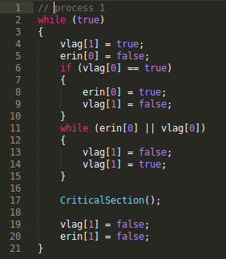
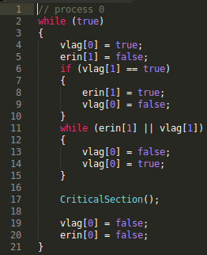

Uitgaande van stelling 3 begin ik de uitvoer van P1 pas als P0 op regel 5 staat.

Regel P0 | V[0] | E[0] | V[1] | E[1] | Regel P1
2 | 0 | 0 | 0 | 0
4 | 1 | 0 | 0 | 0
5 | 1 | 0 | 0 | 0
6 | 1 | 0 | 0 | 0 | 2
11 | 1 | 0 | 1 | 0 | 4
13 | 0 | 0 | 1 | 0 | 5
14 | 1 | 0 | 1 | 0 | 6
11 | 1 | 1 | 1 | 0 | 8
E[0] is true geworden, proces 1 zal dus altijd wachten op proces 0.

Bovenstaande volgorde laat zien dat mutual exclusion naar mijn mening wel gegarandeerd is. Dit is dus in tegenstelling met de gestelde vraag in de opgaven.

De volgende vraag is of er wel of geen deadlock op kan treden.

De definitie van een deadlock is dat processen staan te wachten op elkaar. In onze code zou dit dus betekenen dat proces 0 op een vrijgave van proces 1 staat te wachten maar tegelijk ook omgekeerd.

Bestudering van de code leert juist dat het zo is ingericht dat met name door de while loop er geen deadlock op kan treden.

In tegenstelling tot deadlock kan er wel een livelock plaats vinden. In de while loop zijn de processen immers bezig om het andere proces de beurt te geven.

Als er geen livelock plaats vindt is de implementatie zeker fair. Beide processen komen om en om aan de beurt.

od - dump files in octal and other formats [man]
shm.tgz
dekkers.tgz

